Web V2.0概要设计文档

# 1引言

传统电力系统监控厂家一般在变电站自动化监控系统或调度自动化系统的基础上衍生新能源监控系统。这些系统都是较为传统的C/S模式，用前置机或通信管理机采集各单元的信息，并以一次接线图为主要方式在监控画面上反映这些信息。监控画面一般直接沿用监控系统的HMI，图形的绘制也与传统的厂站或调度一次接线图为主。新能源领域专业集成商一般采用B/S模式，以网页作为HMI，搭建轻量级的监控系统。

发电系统或电力系统外的用户更加青睐与运维结合紧密、有较好用户体验的系统，对数据的统计、分析有助于提高系统的价值，开发具有互联网风格的监控系统有其必要性。公司的D6000 v2.0主站系统作为传统的电力系统监控系统，在采集、监控领域有很深的积累。为了能够发挥这项电力系统外集成商无法比拟的优势，传统的电力监控系统将继续作为数据平台存在，同时开发Web子系统也是对公司产品线的极大补充，与公司以及集团的其它现有产品形成相互促进的作用。

## 1.1编写目的及阅读建议

由前面的需求分析，得出了系统的基本需求，要实现整个系统，需要对用户的需求进行设计，概要设计主要是利用比较抽象的语言对整个系统进行概括，确定对系统的物理配置，确定整个系统的处理流程和系统的数据结构，接口设计，实现对系统的初步设计。目的在于推动软件工程的规范化，使设计人员遵循统一的概要设计书写规范，节省制作文档的时间，降低系统实现的风险，做到系统设计资料的规范性与全面性，以利于系统的实现、测试、维护、版本升级等。

## 1.2系统概述

本系统为D6000 V2.0的Web子系统，主要实现系统的Web发布和展示功能，包括权限管理，菜单管理，一次主接线图展示，实时数据查看，告警实时显示与处理，报表查看，历史事项及告警信息查询等功能。系统支持多样化的展示方式，包括报表、图标、饼状图、柱状图、仪表盘、动态图元等。

## 1.3文档概述

本文档为D6000监控系统 V2.0 Web子系统部分的概要设计，主要阐述了Web子系统的整体结构和设计思想。

## 1.4设计原则

本系统进行概要设计的原则：

* 命名规则；

命名要遵循《D6K2编码规范》文档。

* 模块独立性原则：

模块要与D6000系统的其他模块相对独立，实时数据展示和历史数据和历史事项查询时，需要使用D6000系统的数据库接口。一次主接线图的展示，可以直接使用

* 数据库设计规则；

数据库与C/S端使用同一个数据库，B/S端新增一些tables，C/S端要有一些系统级的变量，如厂站日总发电量，厂站累计发电量，厂站安全运行时间，厂站累计节能减排二氧化碳量等。YC、YX、YM、CALC量最好支持全系统唯一的TagName，方便web界面查询时去后端请求数据。

* 系统易操作性要求；

Web子系统的优势在于画面精美、视觉冲击力强。所以网页显示一定要做的比C/S端的更美观更便捷一些。主页要展示用户最关注的内容，如下图所示：

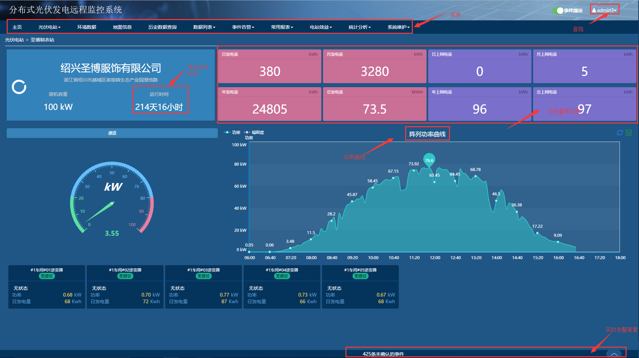

主页显示的元素可配。菜单栏也可配。

* 系统可维护性要求；

系统应该具备可维护性，同时应该具备错误提示，方便错误定位。同时，代码应有适当的注释，方便日后维护。

* 界面支持窗口自适应；

系统界面应该具备窗口自适应功能，代码应该注意不要使用绝对位置，字体大小也不要使用绝对大小等需要注意的事情。

# 2引用文件

1. 《D6k2编码规范》
2. 《D6000目录管理规范》
3. 《D6000 V2.0开发设计文档》
4. 《V2模块分工》

# 3系统设计概述

## 3.1 运行环境

运行平台：Windows、Linux操作系统

数据库：MySQL数据库？/Oracle数据库？/其他？

Web服务器：Tomcat

开发语言：java

## 3.2功能需求

### 3.2.1系统登录

系统登录是为了防止没有权限的人员随意登录系统来查看或者修改Web系统的信息，影响系统的正常稳定运行。

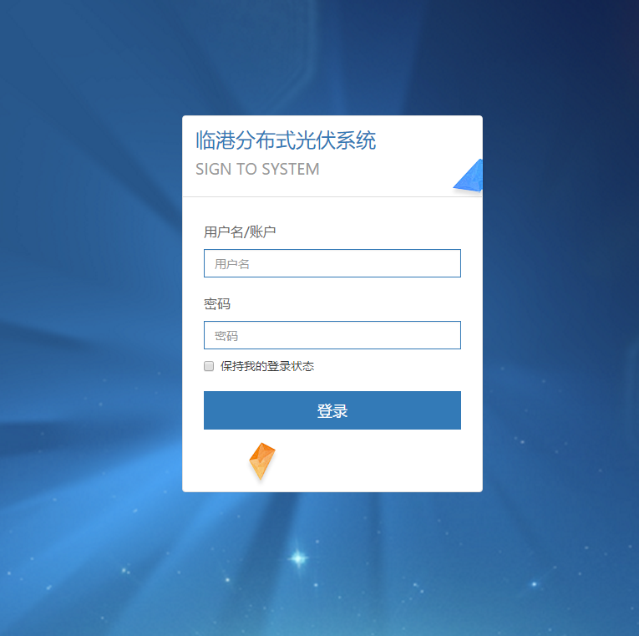

### 3.2.2图形索引与查看

主要是C/S端监控画面的复用和展示，使用统一的svg矢量图，一套画面，支持C/S端和B/S端同时查看，减少B/S端发布时的工作量。

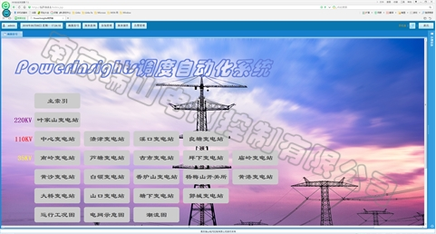

（此为示意图，仅供参考，后续会换为我们自己的图片）

### 3.2.3开关状态、实时数据展示

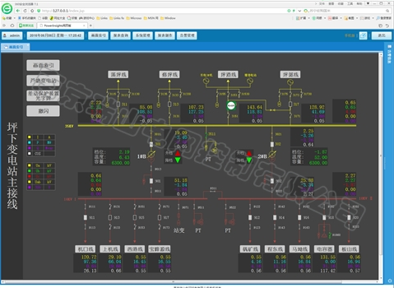

在一次主接线图上，可以实时显示开关状态和实时遥测电度等信息，用户只需要浏览画面就可以查看各个画面的开关状态和具体的遥测电度量信息，与C/S端监控画面相似，使用操作习惯一致。

### 3.2.4报表查看

报表主要展示用户最关心的发电量信息等，最好支持日报表、月报表、周报表、年报表等多种形式。

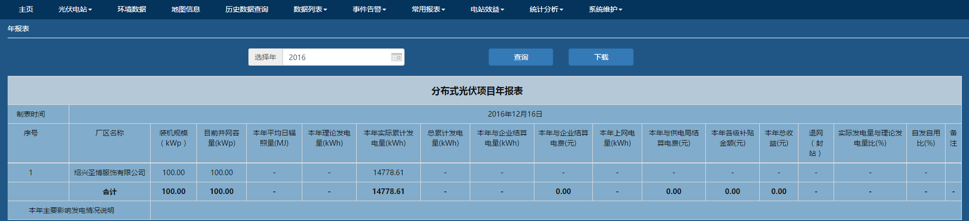

### 3.2.5告警实时显示与处理

告警从C/S端实时推送到B/S端，在B/S端也可以看到告警信息，告警信息支持分级显示，如果是分布式光伏发电远程监控中心的话，也支持按照厂站分类，可以在B/S端进行告警的确认和删除等操作。

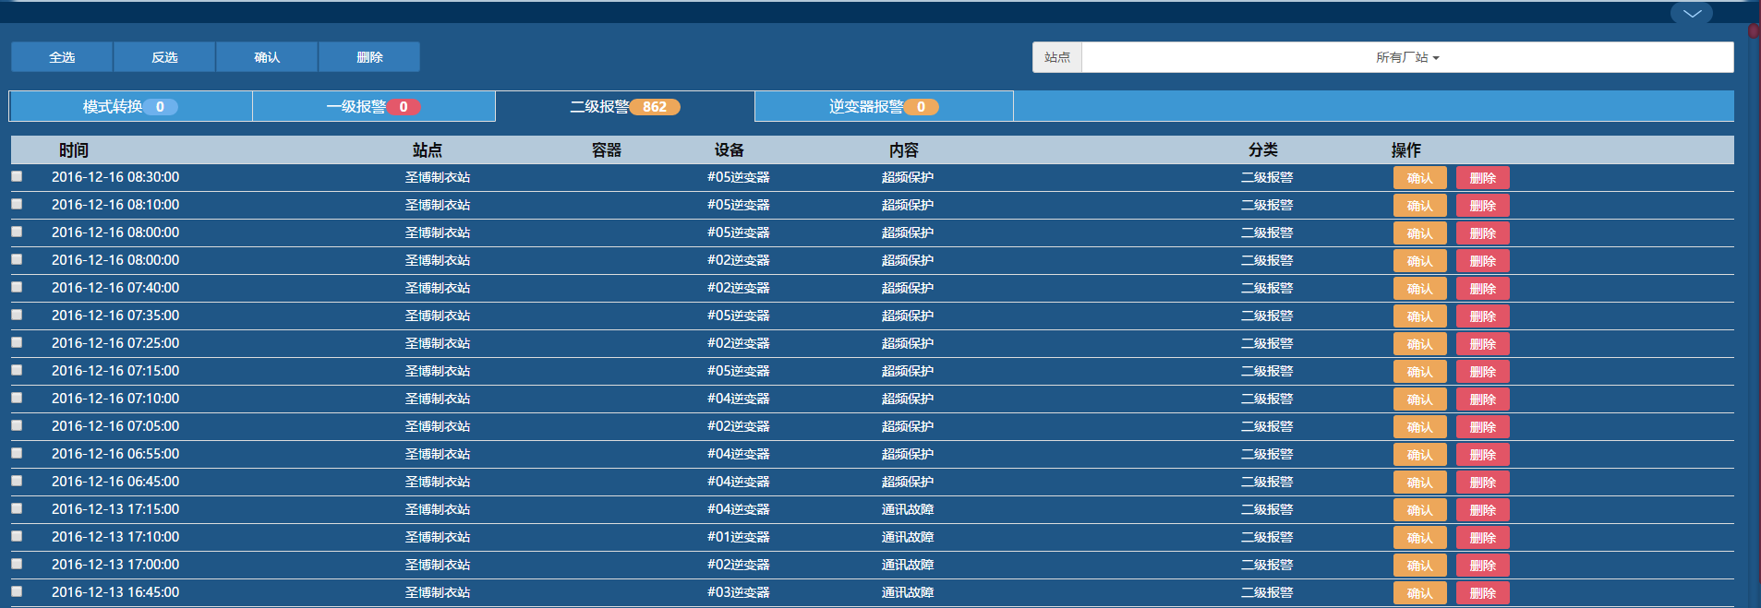

### 3.2.6历史数据查询

支持历史数据查询，能够根据站点、设备、测点、时间来筛选进行历史数据查询。

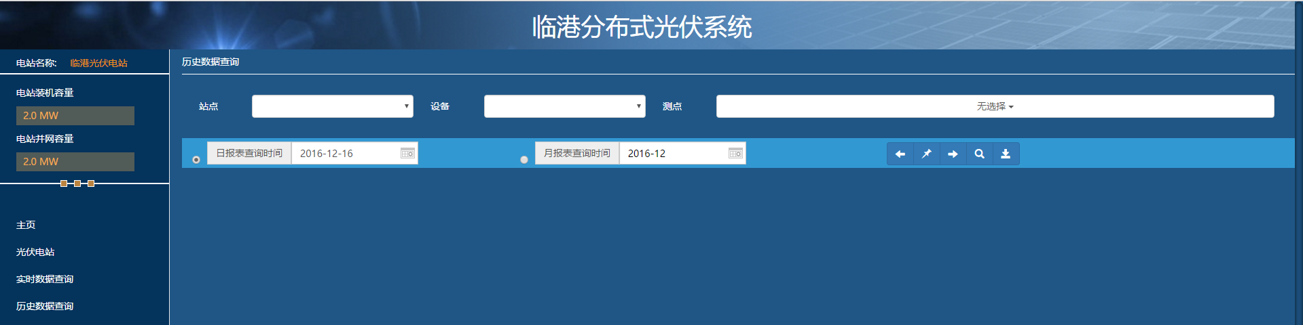

### 3.2.7历史事项查询

历史事项主要查询告警信息如开关变位状态，可以根据时间、告警分类、事项类型、厂站等来筛选，以方便查询到想要的事项类型。

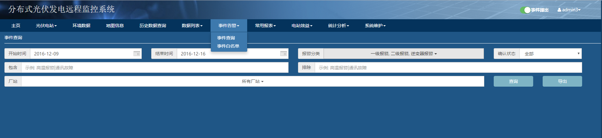

### 3.2.8图表显示

系统要提供多样化的显示方式，如报表、图标、饼状图、柱状图、仪表盘、动态图元等。

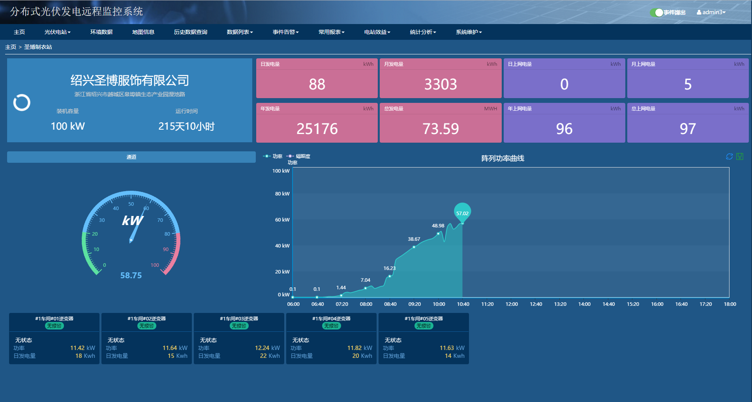

## 3.3选配功能

以下功能为选配功能，或者也可以调整为必备功能。

### 3.3.1系统/权限管理

系统权限管理与C/S端概念类似，包含用户管理、角色管理、菜单管理、权限管理等功能。用户可以在B/S端配置这些功能，提交后可以生效。

用户管理可以创建用户信息，设置用户名和密码。

角色管理可以创建角色，在创建角色时，要同时确定该角色下的用户具备什么权限，从属于该角色的用户不能超越该角色所拥有的权限。

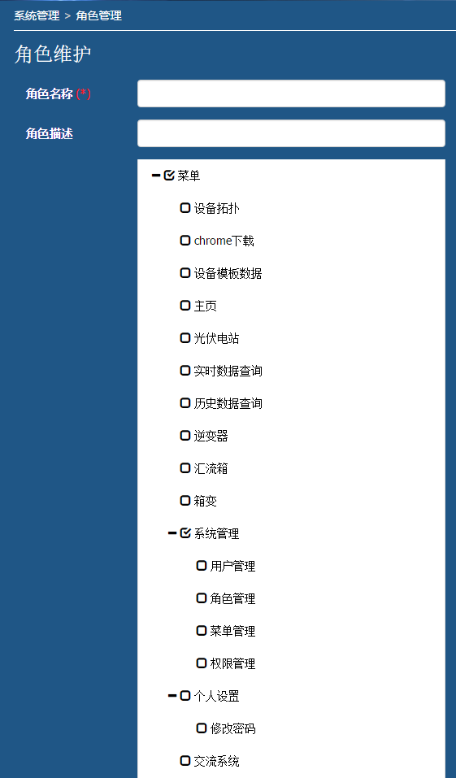

菜单管理可以增加或者删除系统所拥有的菜单，具体菜单如下所示。可视具体情况增加或者删除。

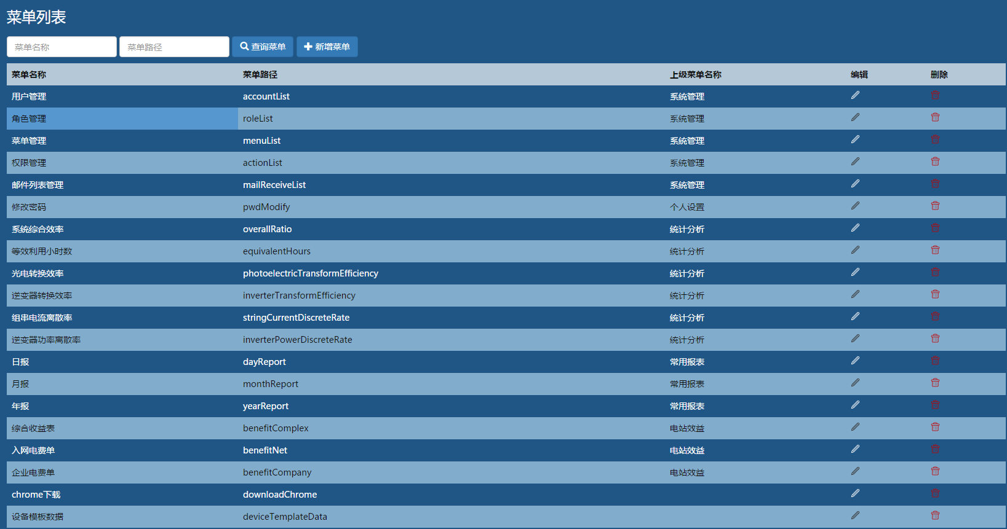

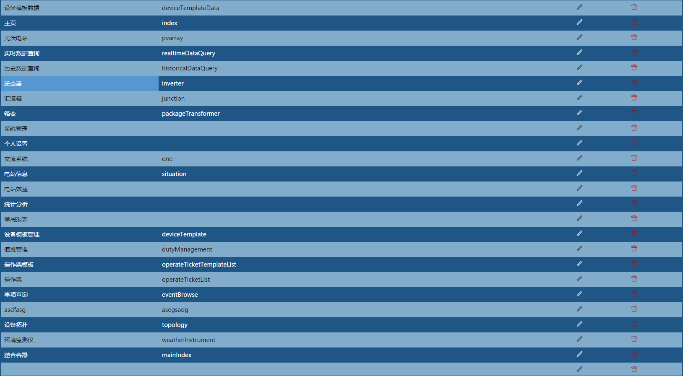

权限管理主要是系统的一些权限的增加等功能。建议的权限如下图所示，可视实际情况删减或增加。

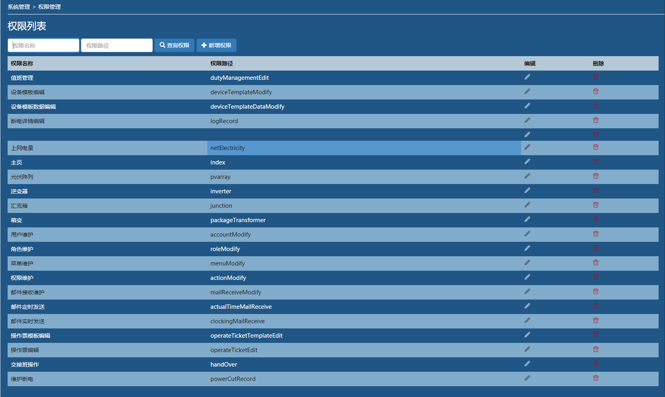

### 3.3.2厂站信息

主要包含厂站的一些电站容量、上网电量、项目建设等信息，亮点是厂站的地图位置信息，可以引用Echarts图形，在业主电脑联网时，可以插入动态的Echarts地图，支持放大或者缩小厂站所在的地址的地图信息。

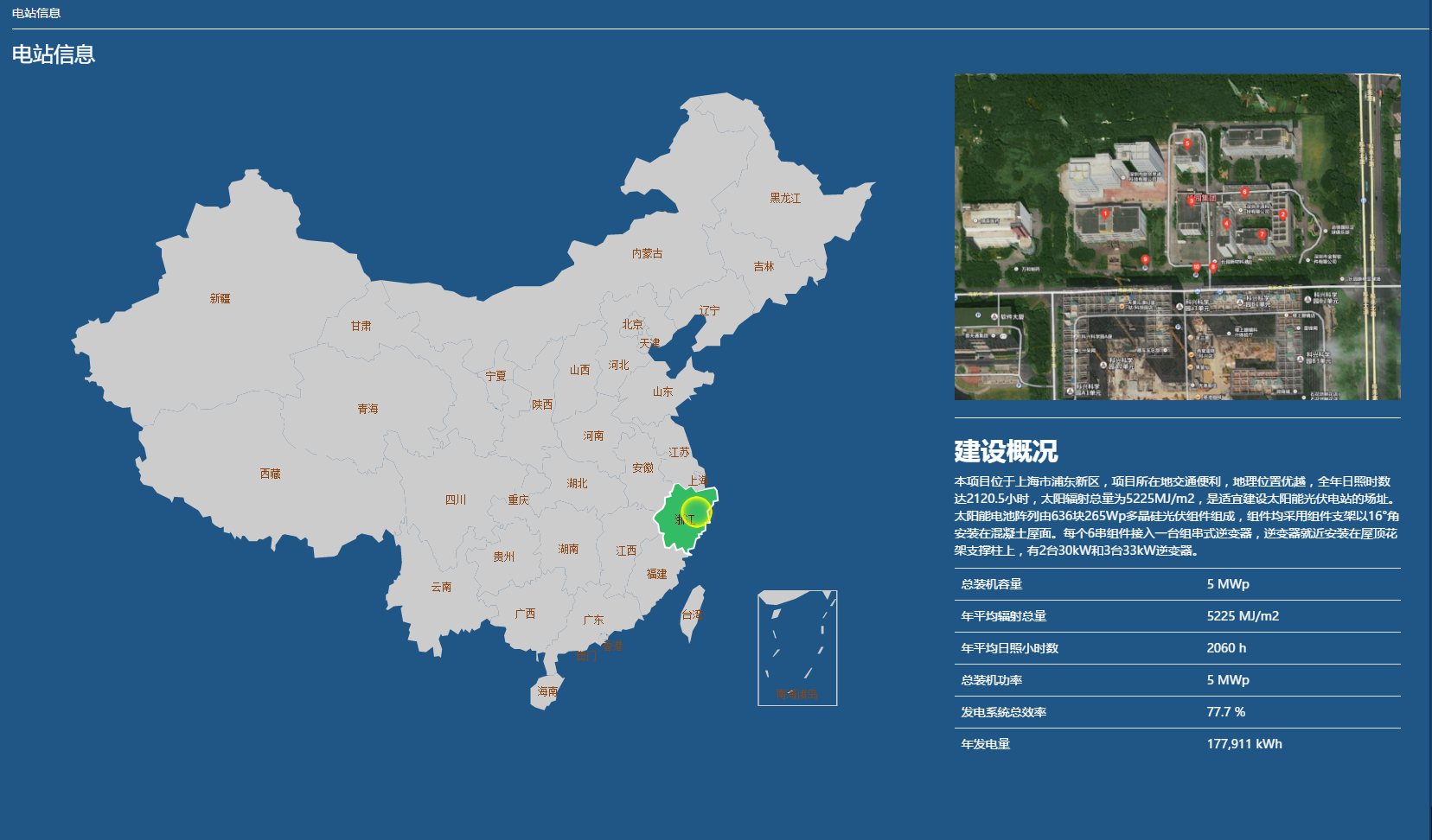

### 3.3.3 统计分析

统计分析为光伏电站的高级应用部分，主要是对系统综合效率、等效利用小时数、光电转换效率、逆变器转换效率、组串电流离散率和逆变器功率离散率等进行统计分析。具体还需再了解。

### 3.3.4 操作票

支持生成操作票和新增操作票模板，支持自定义操作票。

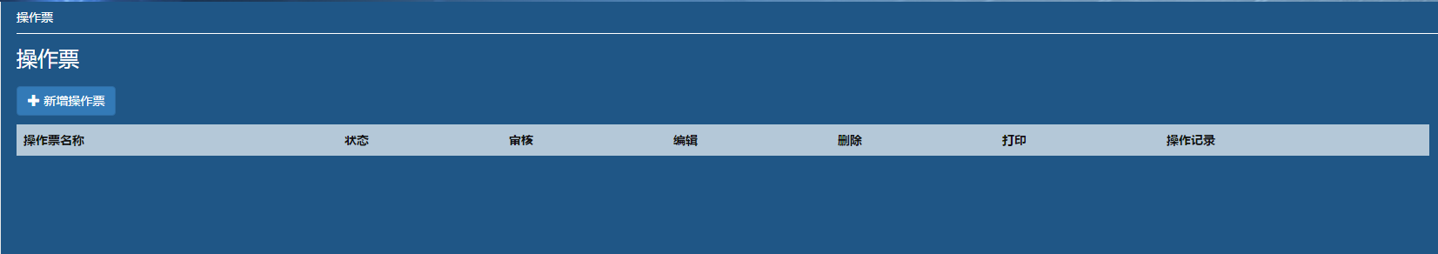

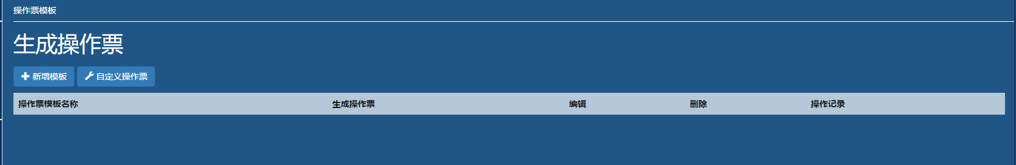

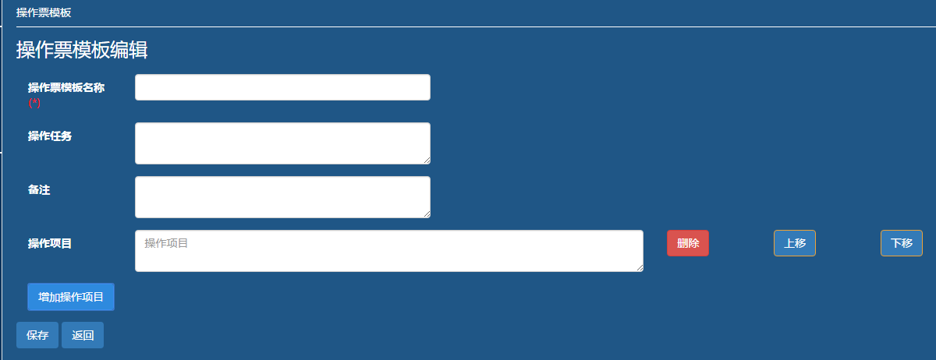

自定义操作票

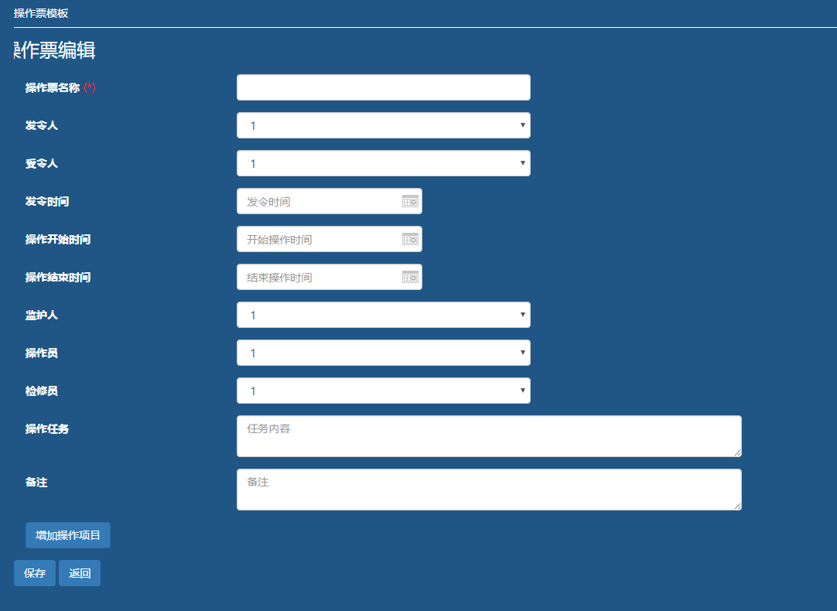

### 3.3.5电站效益

制作模板，可以根据上网电量和每度上网电量的收益，计算电站效益，制作报表，供用户参考。

### 3.3.6邮件定时发送

将用户比较关心的内容做成邮件每天定时发送给指定的邮箱。

### 3.3.7短信定时发送

  将当日发电量和累计发电量信息以短信的形式定时发送到相关用户的手机上。

## 3.4设计思想

B/S部分负责业务逻辑的实现，而C/S部分则是数据池，是整个Web平台的基础。下图为Web平台整体架构示意图：

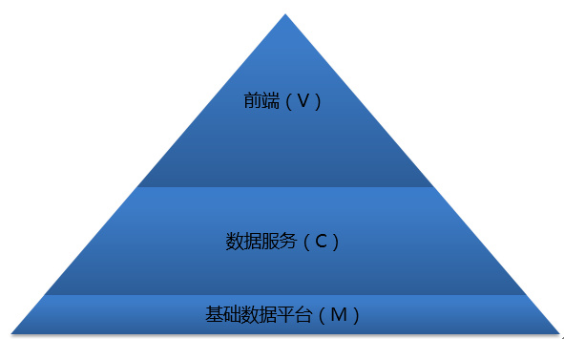

其中：

* 前端（V）表示前台的可视化展示部分，开发框架为HTML/CSS/JavaScript...；
* 数据服务（C）表示数据挖掘、统计分析、运维管理等功能的后端实现，开发框架是以Java语言为基础的Spring+Hibernate框架；
* 基础数据平台（M）是系统组网、数据采集，处理，存盘等基础功能支撑平台，是实时数据和历史数据的提供者，开发框架是以C++语言为基础的底层框架。

B/S和C/S的交互分为实时数据交互和历史数据交互:

* 实时数据交互，采用小快灵的web service方式，既适合电力系统实时数据的特点，又有效的屏蔽了C++开发框架和Java开发框架的异构特性。
* 历史数据交互。CS部分的存盘采用D6000的DBi，BS部分利用JDBC自己封装数据库接口。

# 4接口说明

B/S端是在C/S端的基础上做的高级应用，很多数据都需要到C/S端来请求。数据查询部分，要到C/S端的数据库里请求数据，所以很多表都会与C/S端共用，对C/S端的数据库表有一定的要求；也会有一些新的专门供Web使用的表，以下会展开详述。

### 4.1.1Web新增数据库表

以下仅为建议：

#### 4.1.1.1系统侧

**sys_account**



系统用户表，用于配置用户。

**sys_account_role**



系统用户角色表，将用户与角色绑定起来。

**sys_action**

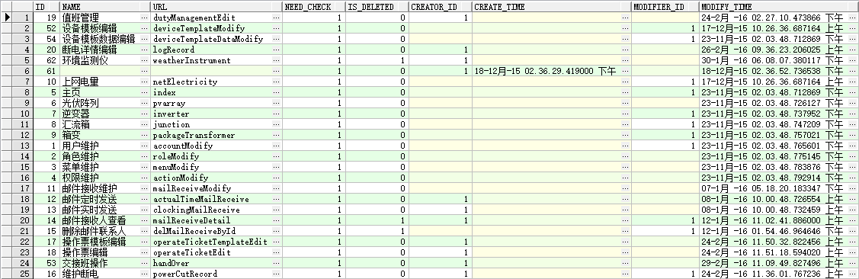

系统功能表，配置系统的相关功能。

**sys_application**

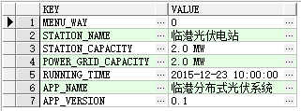

系统应用表，配置主页上显示的一些值以及主页菜单显示方式（横向或者纵向）。

**sys_menu**

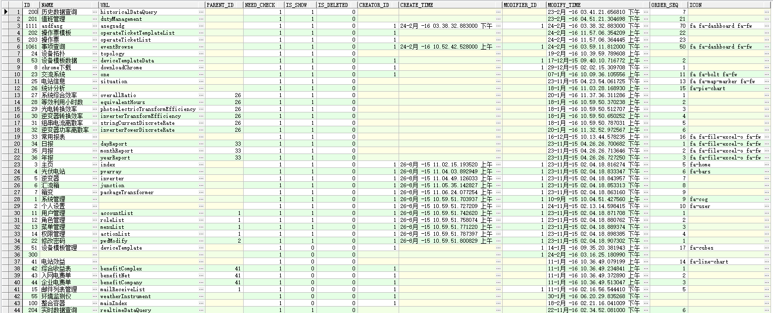

系统菜单表，配置系统在界面上显示的菜单。

**sys_menu_action**

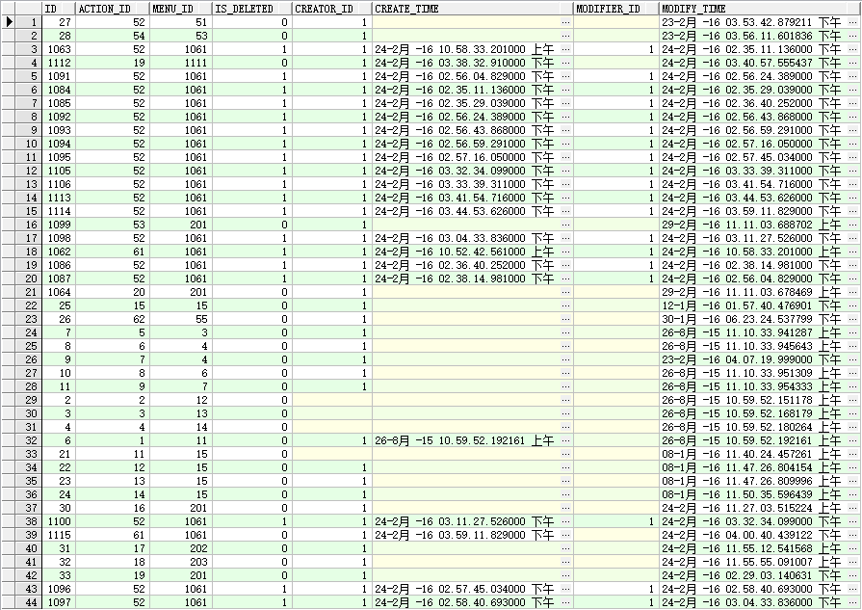

系统菜单功能表，配置系统菜单功能。

**sys_role**



系统角色表，配置系统角色。

**sys_role_menu**

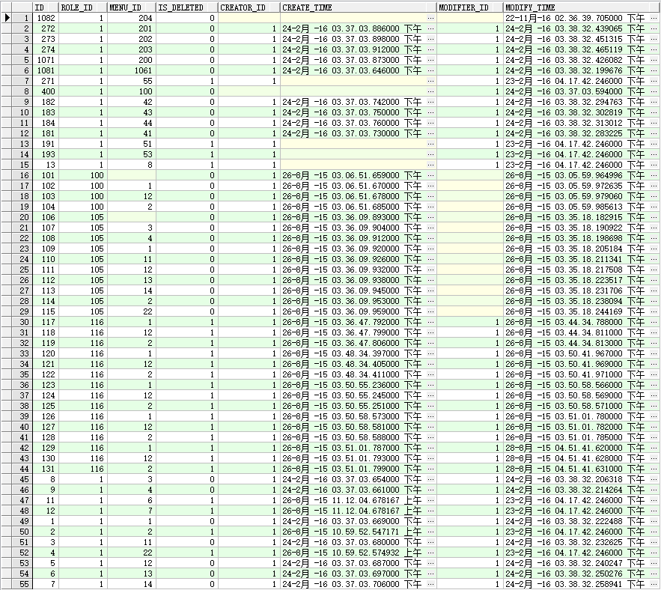

系统角色菜单表，配置系统角色菜单。

**SCD设备参数表**

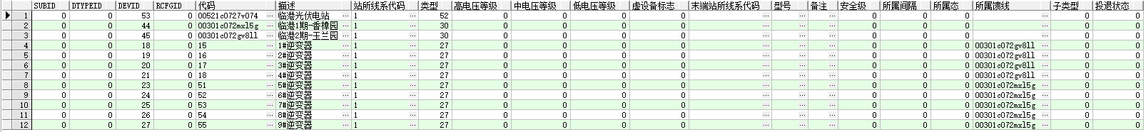

SCD设备参数表，主要是配置将在厂站里要显示数据的设备。

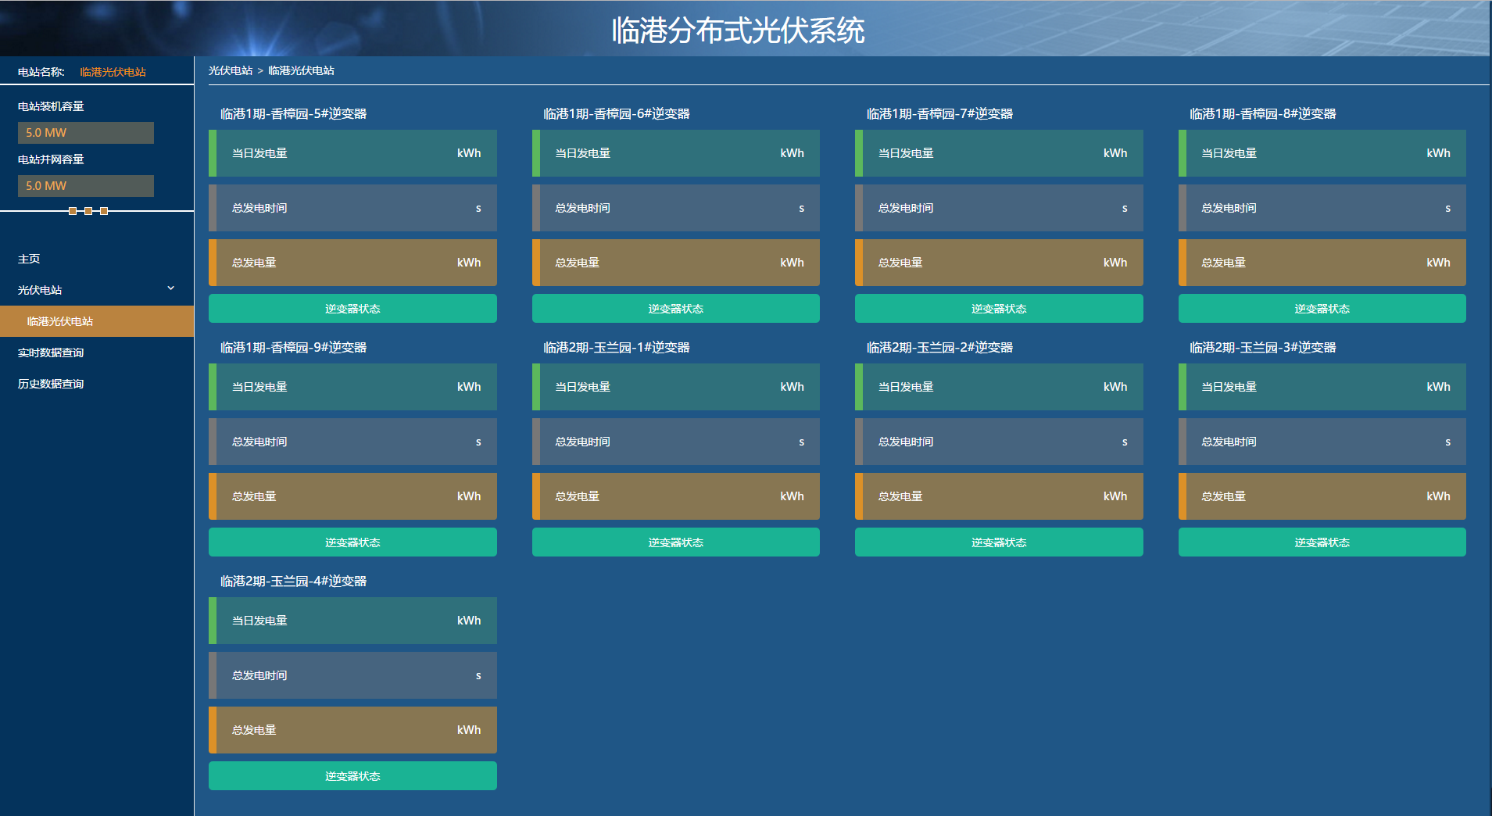

**厂站级参数表**

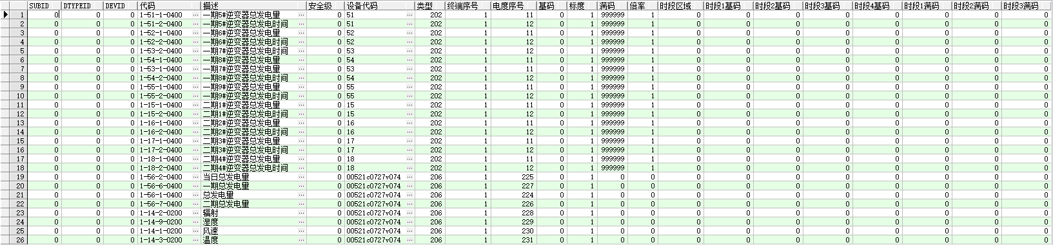

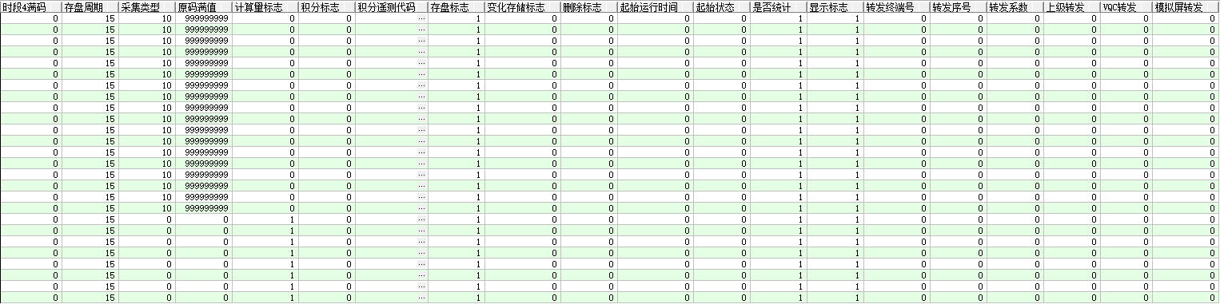

此处配置的参数，可以在厂站数据显示界面展示出来。



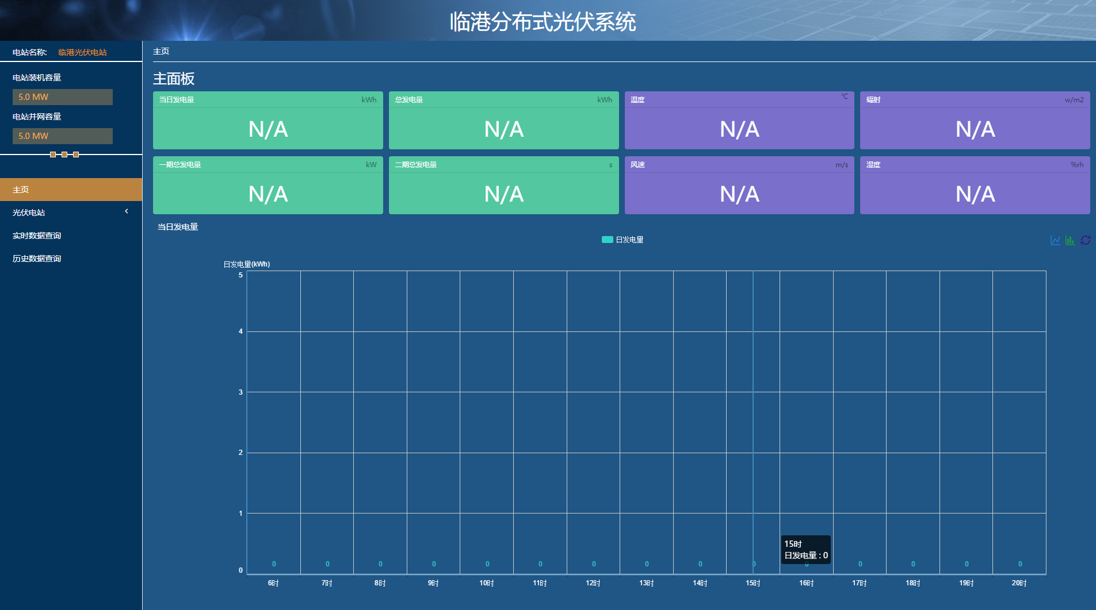

#### 4.1.1.2设备模板侧

**DeviceTemplate**

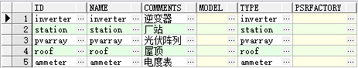

设备模板，为不同的设备类型配置相应的模板。

**DeviceTemplateData**

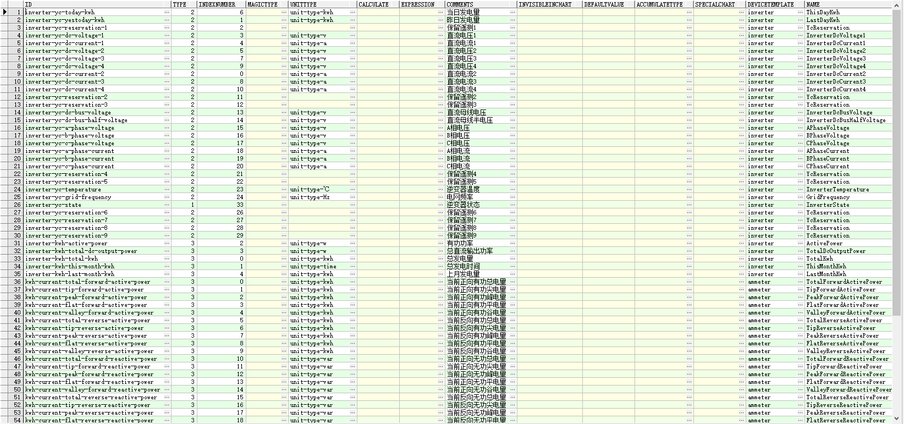

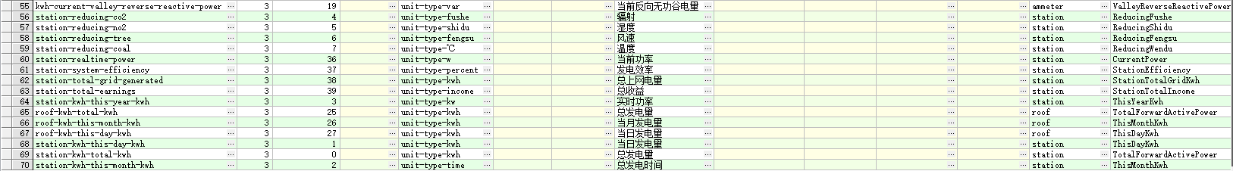

设备模板数据，为不同的设备模板增加相应的测点信息。

**PSRTemplateMapping**

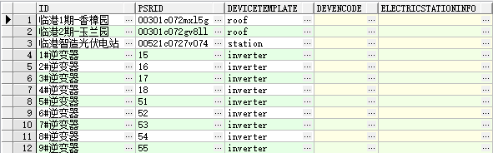

PSR模板映射表，将设备与设备模板映射起来。

**PSRType**

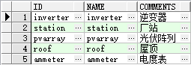

PSR类型表，配置可以根据PSRName（TagName）直接索引到的设备类型。

**UnitType**

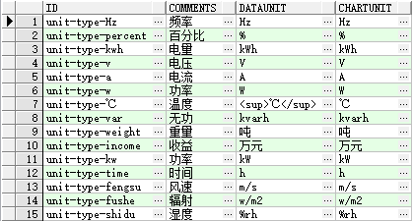

单位类型表，配置单位类型。

**DisplayArea**

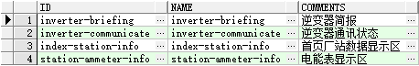

显示区域表，配置显示区域。

**DisplayElementTemplate**

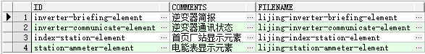

显示元素模板表，配置显示的元素模板。

**DisplayTemplate**



显示模板表，此处为显示数据模板，可以根据设备类型设置不同的模板。

**DisplayTemplateData**

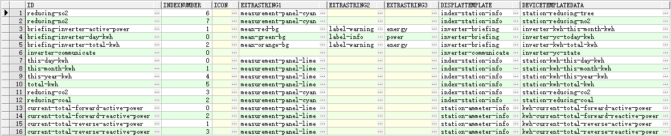

显示模板数据，从设备模板数据中挑选出点来显示在界面上。

### 4.1.2B/S端和C/S端公用表

#### 4.1.2.1SCADA配置相关表

SCD_STATION

SCD_DEVICE

SCD_AI

SCD_DI

SCD_KWH

SCD_CALC

遥测、遥信、电度量及计算量最好都有个唯一的Tag Name，方便B/S端调用。

#### 4.1.2.2历史数据存储相关表

HIS_AI（年月日报）

HIS_KWH（年月日报）

HIS_CALC（年月日报）

HISTORY_MATTERS_INFO

历史数据存储的方式也要统一一下，如果支持月报，可否考虑存库的时候就直接以年月的形式存储，如HIS_AI201612，此处为建议。此外，还建议历史库表的内容统一一下，如HIS_CALC表中使用CALC_ID。